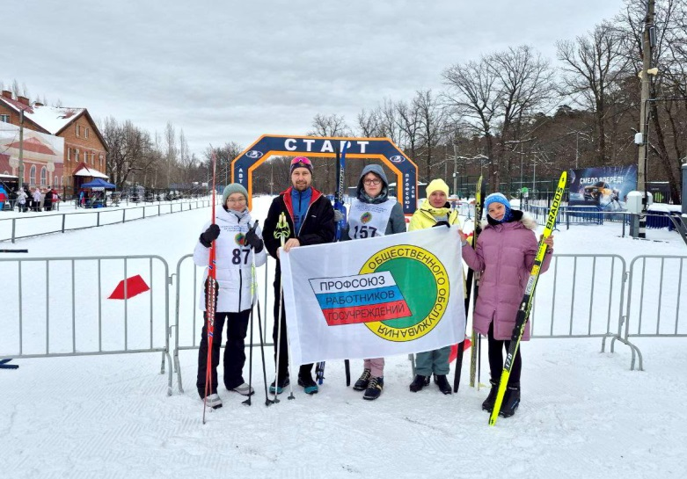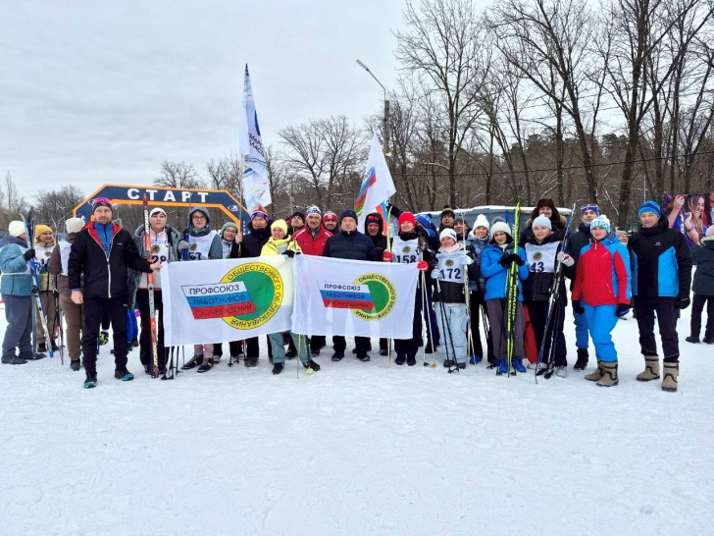
 07.02.2026
Самарский Росреестр принял участие в Межотраслевой спартакиаде Федерации профсоюзов Самарской области
В День зимних видов спорта члены профсоюза Управления Росреестра по Самарской области приняли участие в Межотраслевой спартакиаде Федерации профсоюзов Самарской области, которая прошла на базе спортивного комплекса «Лада парк» г. Тольятти. Мероприятие было организовано Федерацией профсоюзов Самарской области.
В составе команды Самарской областной организации Профсоюза работников госучреждений выступали представители Управления г. Самары - Константин Минин и г. Тольятти – Ирина Петрова, Людмила Михеева и Татьяна Лаврентьева.
В соревнованиях по лыжным гонкам женщины преодолели дистанцию 3 км, мужчины - 5 км.
«Сотрудники самарского Росреестра ежегодно показывают отличные результаты на спартакиаде, – говорит председатель профсоюза самарского Росреестра Константин Минин. - И это неудивительно, ведь в Росреестре всегда пропагандируют здоровый образ жизни, поддерживают занятия физической культурой, проводят внутренние турниры и организуют корпоративные спортивные праздники. Спорт — это не просто увлечение, это – здоровье. Он объединяет коллег, способствует созданию командного духа и укреплению связей между различными подразделениями».
Материал подготовлен пресс-службой Управления Росреестра по Самарской области

